|  |  |  |  |
| --- | --- | --- | --- |
| **Controle de Versões** | | | |
| **Versão** | **Data** | **Autor** | **Notas da Revisão** |
| 1 | 31/08/16 | Marco | Preenchimento do objetivo |
| 1.1 | 04/10/16 | Marco | Preenchimento |

Sumário

1 Objetivos deste documento 1

2 Linha de base do Escopo do Projeto 1

3 Organização do Projeto e Matriz de Responsabilidade 1

4 Cronograma de Execução e Orçamento do Projeto 2

5 Como será medido o Progresso do Projeto 2

6 Gestão de Riscos e Problemas 2

7 Gestão da Comunicação 2

8 Gestão de mudança de Escopo 2

# Objetivos deste documento

O presente documento tem o objetivo de descrever como será a organização da execução do projeto até o seu termino, de modo, que orinte todos os colaboradores do projeto. A duração do projeto é de 14 semanas, que são referentes a disciplina de Engenharia de Software 2.

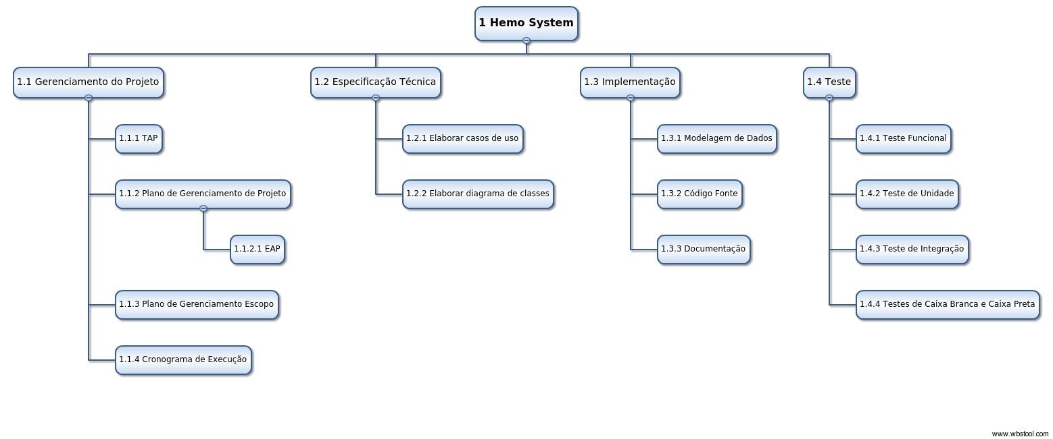

# Linha de base do Escopo do Projeto

# Organização do Projeto e Matriz de Responsabilidade

Envolvidos na construção do software:

* Gerente de Projeto: Marco Cezar [**@marcocmm**](https://github.com/marcocmm)
* Analista: Mateus Yonemoto [**@Myonemoto**](https://github.com/MYonemoto)
* Programador: Leonardo Pontes [**@lpbaiser**](https://github.com/lpbaiser)
* Testador: Rômulo Meloca [**@rmeloca**](https://github.com/rmeloca)

# Cronograma de Execução e Orçamento do Projeto

Vide anexo “CDE01.pdf”

# Como será medido o Progresso do Projeto

O progesso do projeto será medido através do diagrama de Gantt.

# Gestão de Riscos e Problemas

Conforme o projeto avance, atividades de outras disciplinas serão acrescentadas na lista de afazeres de todos membros da equipe, assim, o tempo pode ser cada vez menor para execução deste projeto. Quando identificado um atraso consideravél, poderá ser feito uma maratona durante a madrugada com todos da equipe para que o projeto avance mais rápido, do mesmo modo, isto poderia solucionar a falta de um membro da equipe, caso ocorra.

# Gestão da Comunicação

Para melhor organização na comunicação será criado um time no slack, e será criado um canal específico para este projeto.

# Gestão de mudança de Escopo

Toda mudança deverá ser solicitada através do [formulário](http://escritoriodeprojetos.com.br/SharedFiles/Download.aspx?pageid=92&mid=24&fileid=24) e enviada ao Gerente de Projeto pelo slack, o Gerente de Projeto fará sua avaliação e responderá pelo mesmo canal de comunicação. O Log de Mudanças ficará na pasta do projeto e conterá todas as solicitações com seu status atualizado, mesmo que ela seja rejeitada.

|  |  |  |
| --- | --- | --- |
| **Aprovações** | | |
| **Participante** | **Assinatura** | **Data** |
| Patrocinador do Projeto | Reginaldo Ré |  |
| Gerente do Projeto | Marco Cezar Moreira de Mattos | 30/08/16 |